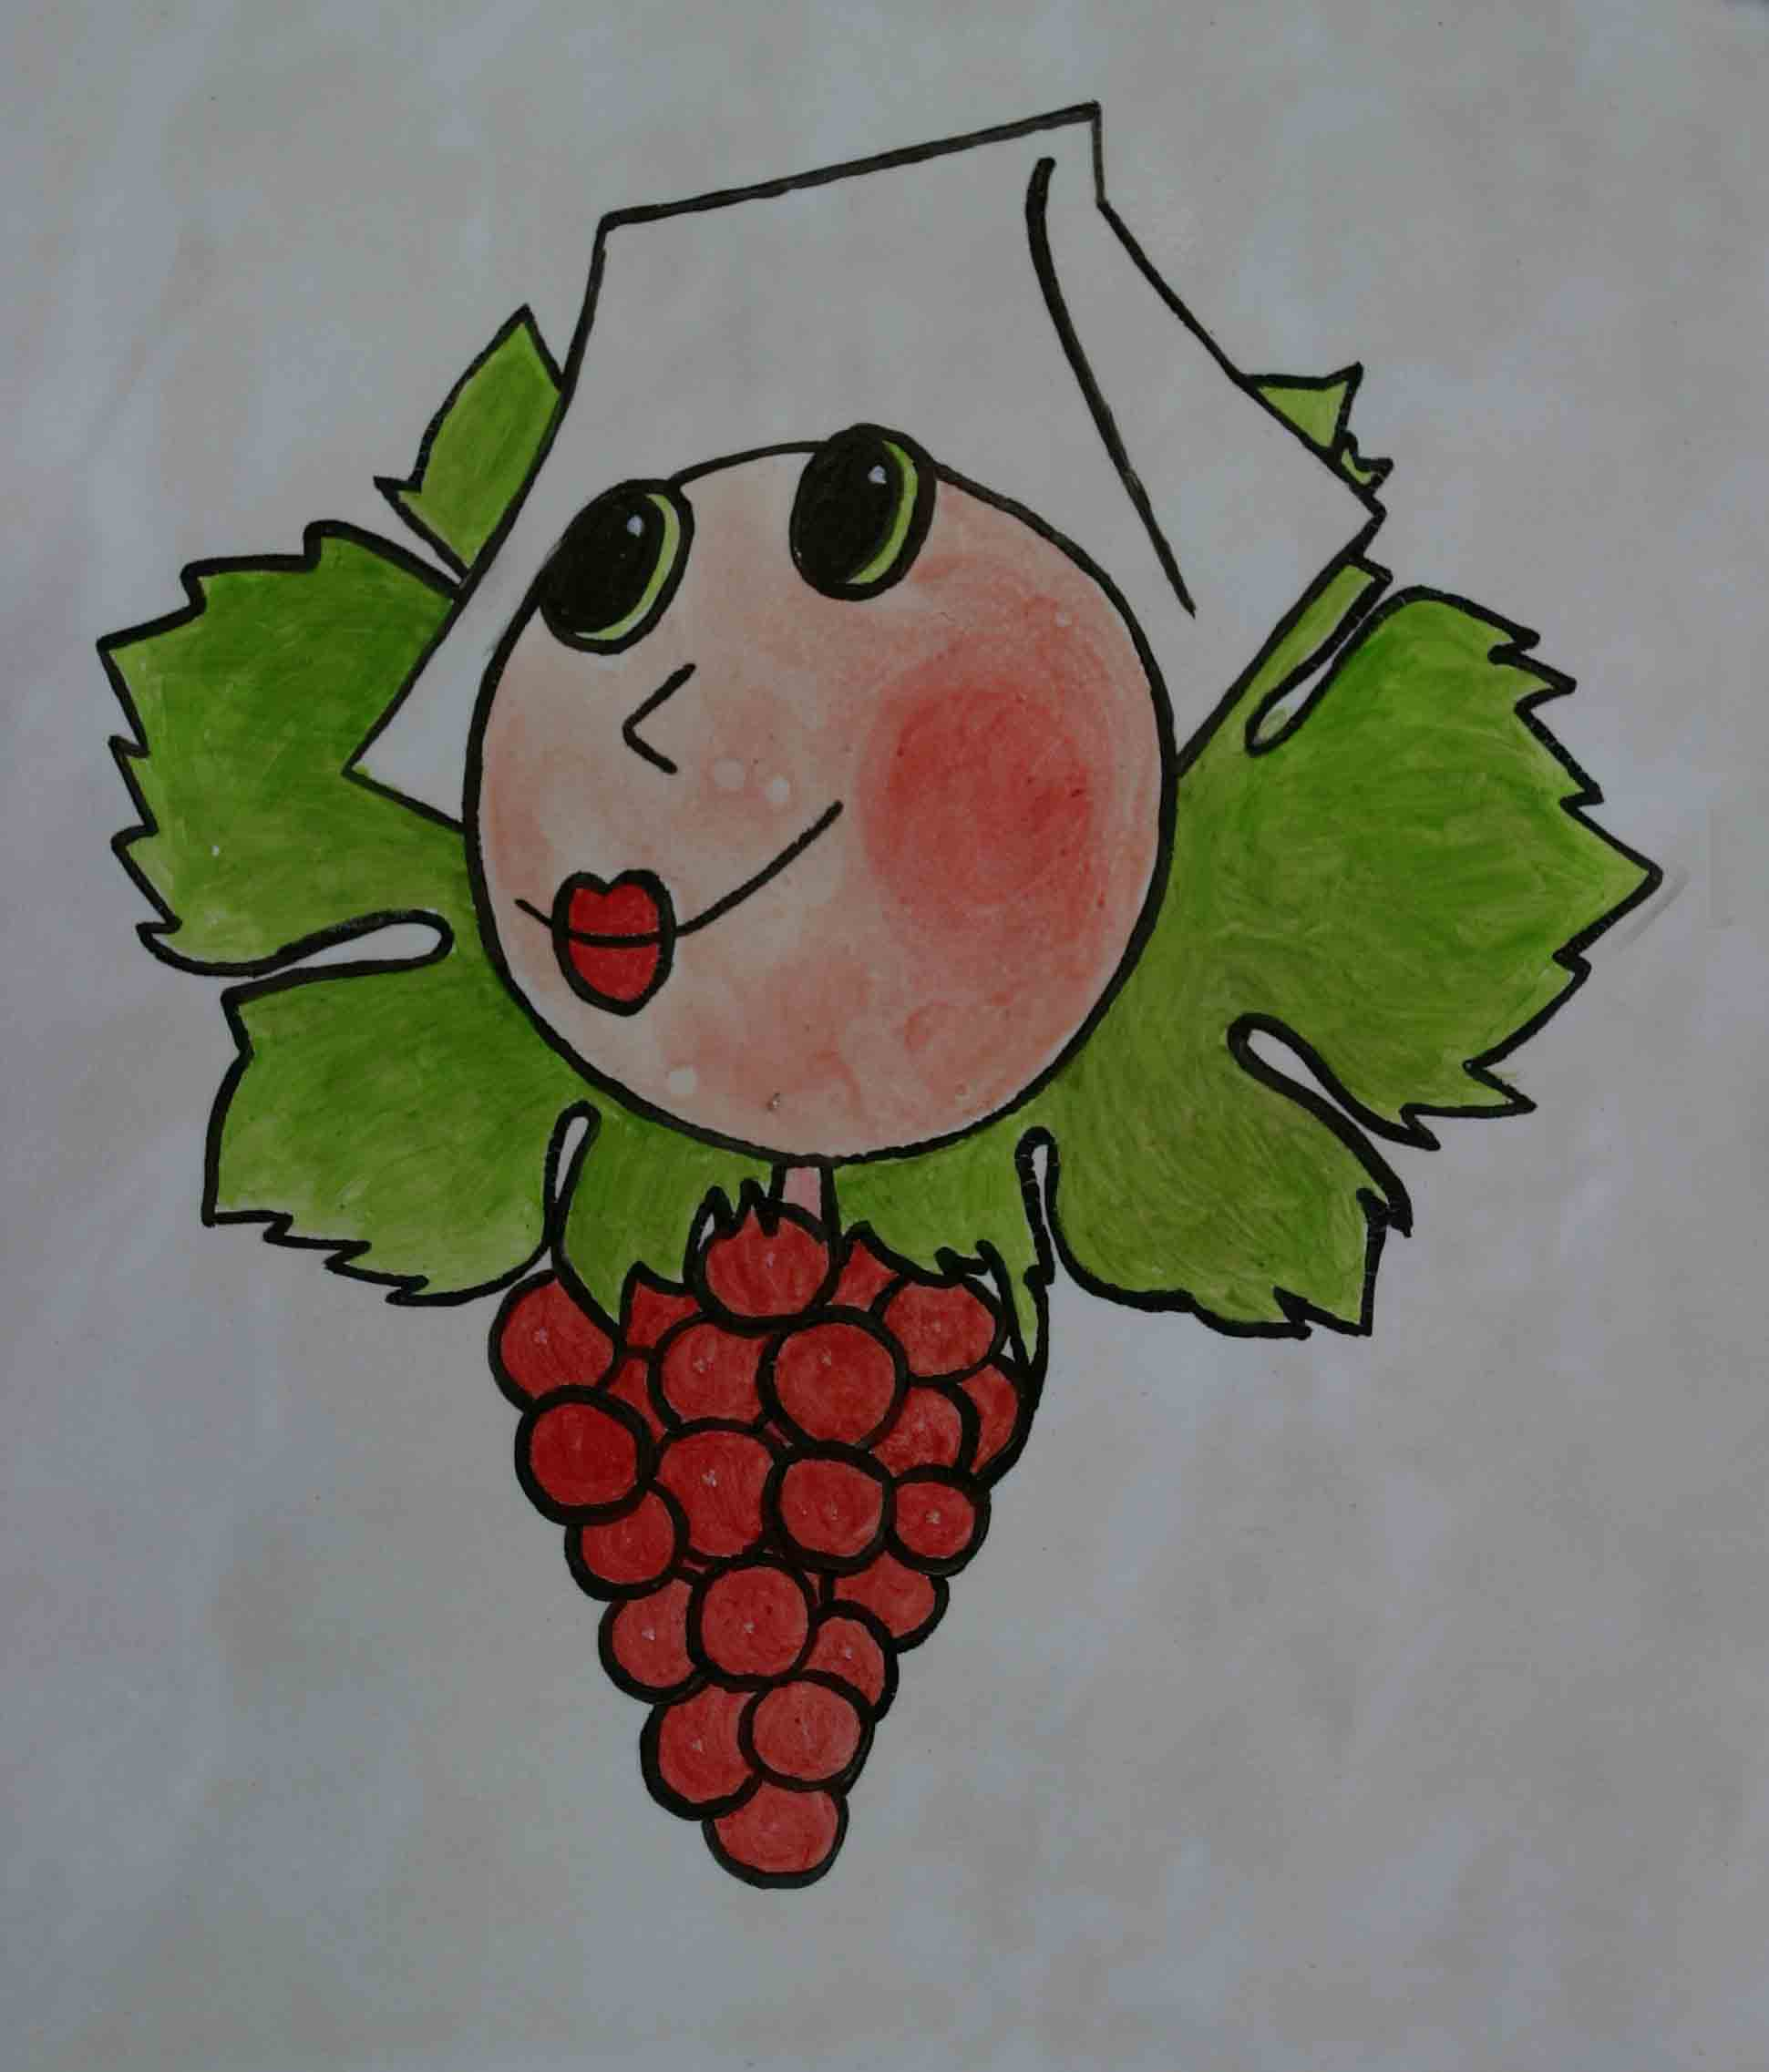
RUŽICA VINODOLA 2012.
BRIBIR – PAVLOMIR – NOVI VINODOLSKI

Turistička zajednica Vinodolske općine i Turistička zajednica grada Novi Vinodolski organiziraju ove godine po deveti put manifestaciju RUŽICA VINODOLA.

Priča o Ružici
U Vinodolu postoji priča zabilježena prema usmenoj predaji. Priča je to o običaju koji seže u davninu, u minula stoljeća vladavine hrvatske plemićke obitelji Frankopan. Prema toj priči, po završetku berbe, u vinogradu, među beračicama birala se RUŽICA, djevojka koja je bila najljepša i majmarljivija. Ovjenčali bi je vinovom lozom i uz zvuke starinskih narodnih glazbala, na čelu povorke odveli u grad.
Posljednji se put, kažu zapisivači, taj događaj zbio u XIX. stoljeću, 1880. godine.
Na temelju te priče rekonstruirana je današnja Ružica Vinodola. Na tragu nekadašnjeg izbora Ružice osmišljene su igre za natjecanje Ružica, na tragu onodobnih sajmova osmišljena je ponuda suvremenih ekološki ili ručno izrađenih proizvoda. Na tragu starinskih oblika zabave, oslonjenih na domaća glazbala, vlastita grla o osobnu kreativnost, ponuđene su igre, glazba i ples tijekom ovih nekoliko dana.
Ružica Vinodola suvremena je fešta nadahnuta vinodolskom prošlošću.
Manifestacija "Ružica Vinodola" održava se već devetu godinu zaredom u organizaciji Turističke zajednice Vinodolske općine, Turističke zajednice Grada Novi Vinodolski, Pavlomira d.o.o., a pod pokroviteljstvom Vinodolske općine, Grada Novi Vinodolski, Katarina-line iz Opatije, Primorsko-goranske županije, Hrvatske turističke zajednice i Turističke zajednice Kvarnera. Katarina-line iz Opatije, kao i svake godine, sponzorira prvu nagradu, odnosno nagrađuje najbolju Ružicu Vinodola sedmodnevnim krstarenjem.

11.08.2012. BRIBIR – STARI GRAD (subota)

21.00 predstavljanje kandidatkinja za izbor Ružice Vinodola
U Bribiru će se kandidatkinje po prvi put predstaviti javnosti i reći nekoliko riječi o sebi i o mjestu iz kojeg dolaze. Program vodi Davor Jurkotić.
Folklorni program
U folklornom programu sudjelovat će folklorna skupina KUD Bribir koji će izvoditi folklorni program. Gost večeri je JOSO BUTORAC. Pučko veselje uz grupu Trend.

16.08.2012. - PAVLOMIR (četvrtak)

20.00 Noć vina u Pavlomiru
- Prvo natjecanje za Ružicu Vinodola, zabava i ples

Na Ružici Vinodola sudjeluje 12 kandidatkinja iz cijele Primorsko-goranske županije koje se natječu u ukupno 9 igara vezanih uz vinarstvo i vinogradarstvo kao i običaje iz nekadašnjeg života u Vinodolu. Natjecanje prati nekoliko sudaca koji mjere vrijeme odnosno količinu, a žiri odlučuje koja je od kandidatkinja bila najbolja i najvještija.
Dakle, ne radi se o natjecanju ljepote već natjecanju u vještini i brzini.

17.08.2012. - STARI GRAD NOVI VINODOLSKI (petaK)

20.00 sajam vina, ekoloških i ručno izrađenih proizvoda, akustična
glazba, jela naših starih, igre i folklor

20.30 Dolazak Ružica Korzom hrvatskih branitelja na Precrikvu
I drugo natjecanje za ružicu vinodola

18.08.2012. - stari grad novi vinodolski (SUBOTA)

20.30 - Dolazak Ružica Korzom hrvatskih branitelja na Precrikvu

21.00 – Na Precrikvi – Završno natjecanje za Ružicu Vinodola

23.00 – Proglašenje Ružice Vinodola – frankopanski trg
veliki vatromet u čast pobjednice Ružice vinodola 2012.
- sajam vina, ekoloških i ručno izrađenih proizvoda, akustična
glazba, jela naših starih, igre i folklor

